Отчет по Дню солидарности против терроризма
(3.09.2021г)

3 сентября в нашем детском саду прошел день солидарности в борьбе с терроризмом, в котором приняли участие дети, родители и педагоги. Эта самая новая памятная дата России, установленная в 2005 году Федеральным законом «О днях воинской славы России». Она связана с трагическими событиями в Беслане, когда боевики захватили одну из городских школ.
В доступной для дошкольников форме была представлена информация о глобальной проблеме нашей современности – терроризме.
Минутой молчания взрослые и дети почтили память о школьниках Бесланской школы, которые погибли от рук террористов.
Воспитанники старшей и средней группы изготовили бумажных голубей .
Дети вместе с родителями приняли участие в организации выставки рисунков « Скажем терроризму-нет!
Вспоминая жертвы Беслана, мы едины в своем намерении всеми силами противостоять терроризму, не допустить разрастания этого преступного безумия.

п/п | Название ОО | Проведенные мероприятия | Кол-во  участников
1 | МДОУ «Будинский детский сад» | - Выставка рисунков и плакатов «Скажем терроризму  Нет!  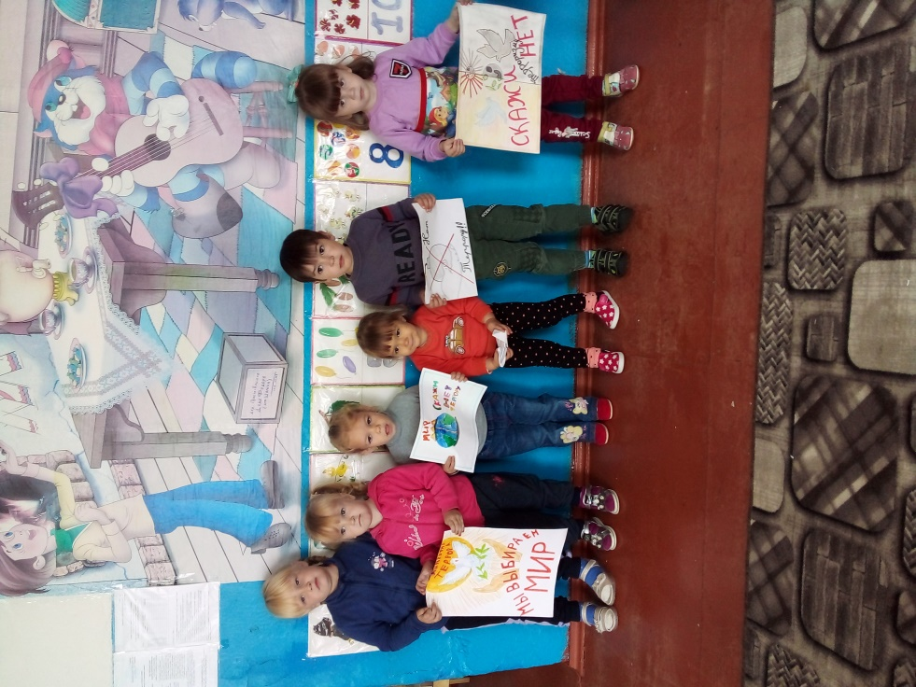  - Акция «Голубь мира»(поделка из бумаги в технике оригами)  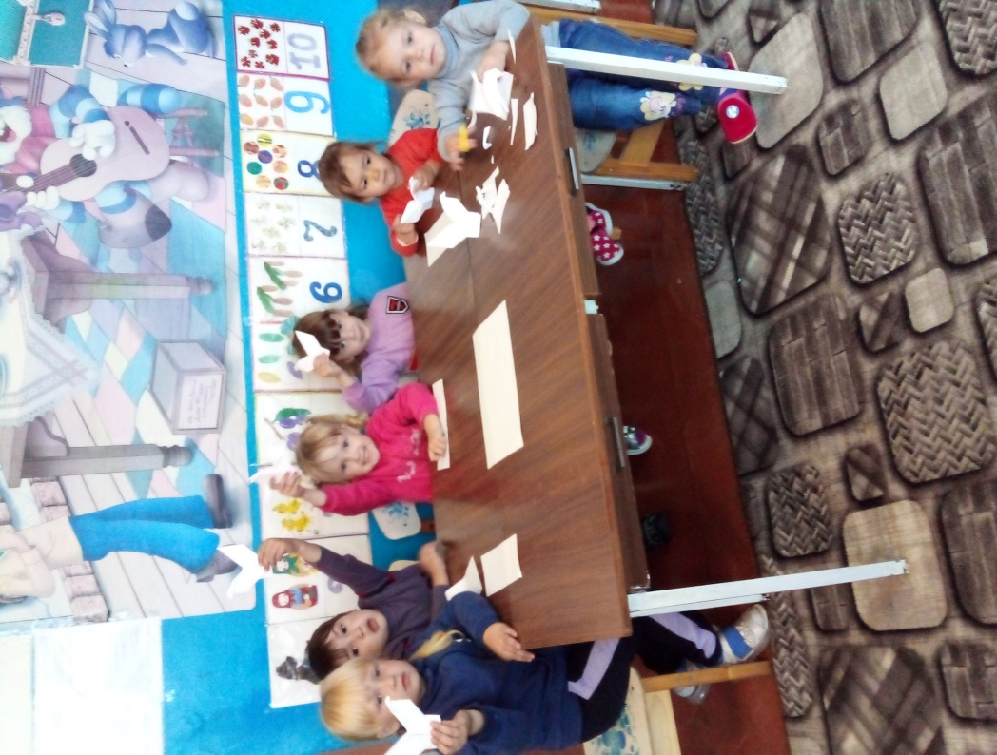 | 6  6

